 | StarUML 2.x - DAC

Création du DAC.

Model Explorer / Clic droit / Add Diagram / Activity Diagram

Le résultat :
la page blanche,
le model explorer modifié (en haut à droite),
les ToolBox en bas à gauche (Activities (Basic), Activities (Advanced) et Annotations)

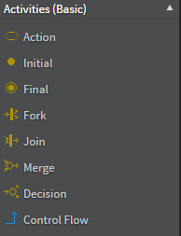

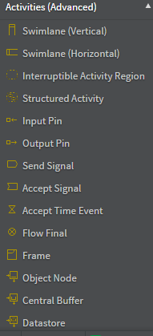

DAC Phase 1.

Les outils utilisés : Initial, final, action, control flow, decision, guard (entre []), ...

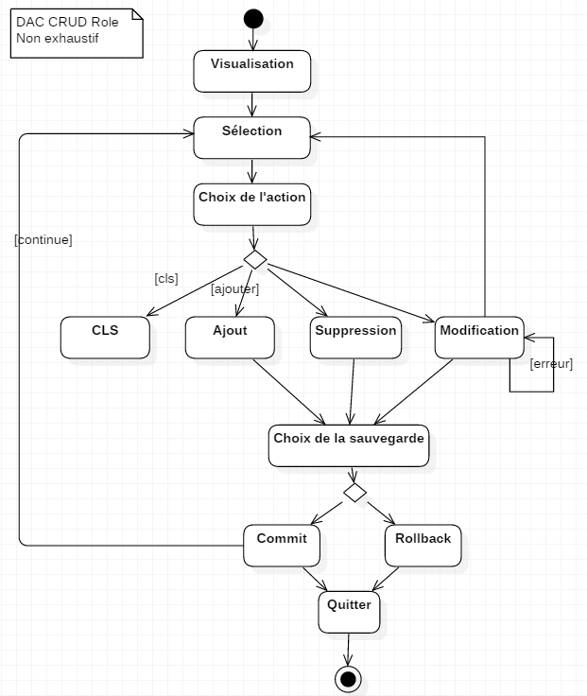

cf DAC Phase 2 plus loin.

DAC phase 2.

Les autres outils utilisés :

